Міністерство освіти і науки України

Львівський національний університет ім. Івана Франка

Факультет прикладної математики

та інформатики

**АРХІТЕКТУРА ОС ТА СХЕМОТЕХНІКА**

**Звіт**

до лабораторної роботи №6 на тему:

**ПОБУДОВА І ДОСЛІДЖЕННЯ ЛІЧИЛЬНИХ СХЕМ**

Виконав:

студент гр. ПМО-11

Барський А.В.

Прийняв:

Рикалюк Р.Є.

Львів – 2021

**Звіт до роботи:**

**Тема:** Побудова і дослідження лічильних схем.

**Мета**: З використанням можливостей пакета EWB побудувати логічні схеми лічильних схем на базі тригерних елементів пам’яті. Перевірити роботу схем та створити макроелементи кожної схеми.

**Результат роботи:**

**Двійковий лічильник:**

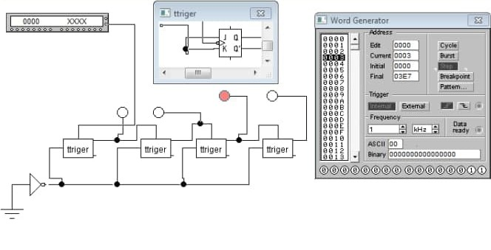

Для цього використано:

● Макроелемент ttriger (4 шт)

● NOT Gate (1 шт)

● Ground (1 шт)

● Connector (7 шт)

● Indicator (4 шт)

● Word Generator (1 шт)

За допомогою клавіші STEP генератора слів покроково перебрав всі комбінації вхідних сигналів. Результати роботи схеми спостерігати за допомогою індикатора і записати їх у таблицю істинності.

**Отримана таблиця істинності:**

|  |  |  |  |  |
| --- | --- | --- | --- | --- |
| **Enter** | **Result** | | | |
| 1 | 1 | 0 | 0 | 0 |
| 1 | 0 | 1 | 0 | 1 |
| 1 | 1 | 1 | 0 | 0 |
| 1 | 0 | 0 | 1 | 0 |
| 1 | 1 | 0 | 1 | 0 |
| 1 | 0 | 1 | 1 | 0 |
| 1 | 1 | 1 | 1 | 0 |
| 1 | 0 | 0 | 0 | 1 |
| 1 | 1 | 0 | 0 | 1 |
| 1 | 0 | 1 | 0 | 1 |
| 1 | 1 | 1 | 0 | 1 |
| 1 | 1 | 0 | 1 | 1 |
| 1 | 0 | 1 | 1 | 1 |
| 1 | 1 | 1 | 1 | 1 |
| 1 | 0 | 0 | 0 | 0 |

**Десятковий лічильник:**

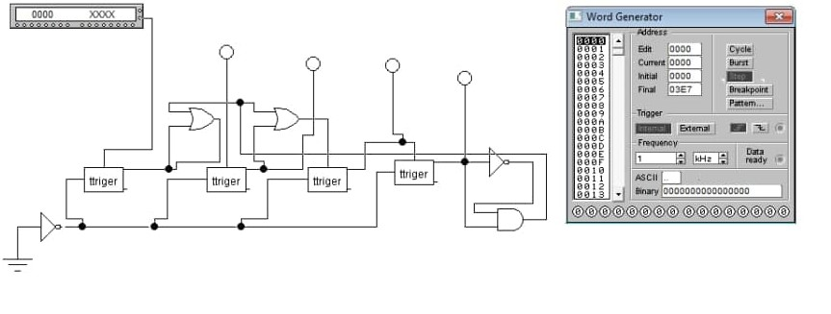

Для цього використано:

● Макроелемент ttriger (4 шт)

● NOT Gate (2 шт)

● 2-Input OR Gate (2 шт)

● 2-Input AND Gate (1 шт)

● Ground (1 шт)

● Connector (9 шт)

● Indicator (4 шт)

● Word Generator (1 шт)

За допомогою клавіші STEP генератора слів покроково перебрав всі комбінації вхідних сигналів. Результати роботи схеми спостерігати за допомогою індикатора і записати їх у таблицю істинності.

**Отримана таблиця істинності:**

|  |  |  |  |  |
| --- | --- | --- | --- | --- |
| **Enter** | **Result** | | | |
| 1 | 1 | 0 | 0 | 0 |
| 1 | 0 | 1 | 0 | 0 |
| 1 | 1 | 1 | 0 | 0 |
| 1 | 0 | 0 | 1 | 0 |
| 1 | 1 | 0 | 1 | 0 |
| 1 | 0 | 1 | 1 | 0 |
| 1 | 1 | 1 | 1 | 0 |
| 1 | 0 | 1 | 1 | 1 |
| 1 | 1 | 1 | 1 | 1 |
| 1 | 0 | 0 | 0 | 0 |

**Висновок:** Під час виконання лабораторної я ознайомився із можливостями EWB і побудував схеми двійкового і десяткового лічильників. Перевірив правильність побудови схем і результат навів у таблицях.